

**Выпуск № 9 Август 2023**



***Информационно - познавательная газета для родителей о развитии***

***и воспитании детей раннего возраста***

В этом номере

1. Календарь развлечений на август

2. Специалисты советуют

3. Пальчиковая гимнастика

4. Весёлые занятия

5. Книжки-Малышки: читаем вместе

**Игра «Найди маму»**

**Специалисты советуют**

**Предложите ребёнку внимательно рассмотреть картинки и рассказать, что изображено.**

**Обратите внимание ребёнка, что животные большие - это мамы, а маленькие-детеныши.**

**Затем предложите ребёнку пальчиком соединить соответствующие изображения.**

**Обязательно проговорите вместе с ребёнком названия детенышей.**

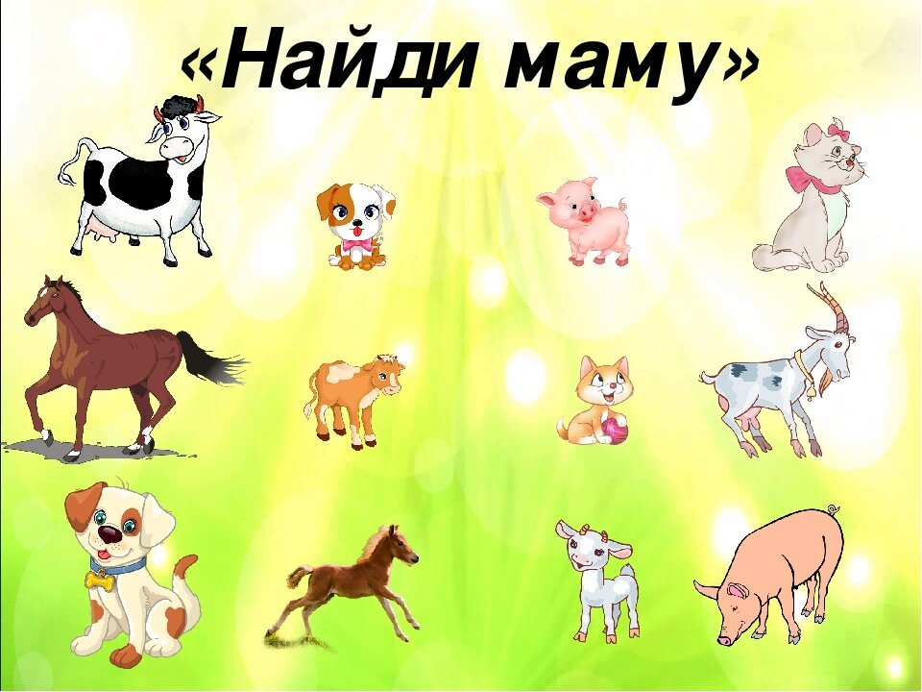

**ДЕТИ И ДЕТЁНЫШИ  
  
Есть у мамочки – ребёнок,  
У лошадки – жеребенок,  
Есть у кошечки - котёнок,  
У собачки – … собачонок?  
Нет, конечно же, щенок!  
Как я перепутать мог!  
А давай со мной играть?  
Вместе будем называть:  
У слонихи есть _ _ _,  
У верблюда - _ _ _ _,  
У коровы есть _ _ _,  
У вороны - _ _ _ _,  
У волчихи есть _ _ _,  
У лисички есть _ _ _,  
У лосихи есть _ _ _,  
У медведей - _ _ _ _.  
А еще впиши ответы:  
У родителей есть _ _,  
Вам подскажут рыбаки,  
Что у рыбок есть _ _.  
Все – неповторимые,  
Самые любимые!**

[**Игры с песком – интересно и полезно!**](https://www.google.com/url?q=http://nattik.ru/?p%3D241&sa=D&source=editors&ust=1638635562686000&usg=AOvVaw0W28TsIHzuncGufIO0niaN)

**Трогая руками песчинки, малыш развивает мелкую моторику рук, а определяя количество песка, которое нужно насыпать в формочки, развивает глазомер. Песок развивает творческие способности ребёнка и воображение.**

**Игры в песке развивают фантазию малыша. И неудивительно, ведь здесь проживается сказочная жизнь, строятся замки, башни. Уже давно известно, что игры в песке снимают психическое напряжение у ребенка. Да и, кроме того, малыш учится общаться с ровесниками, формирует теплые отношения с родителями.**

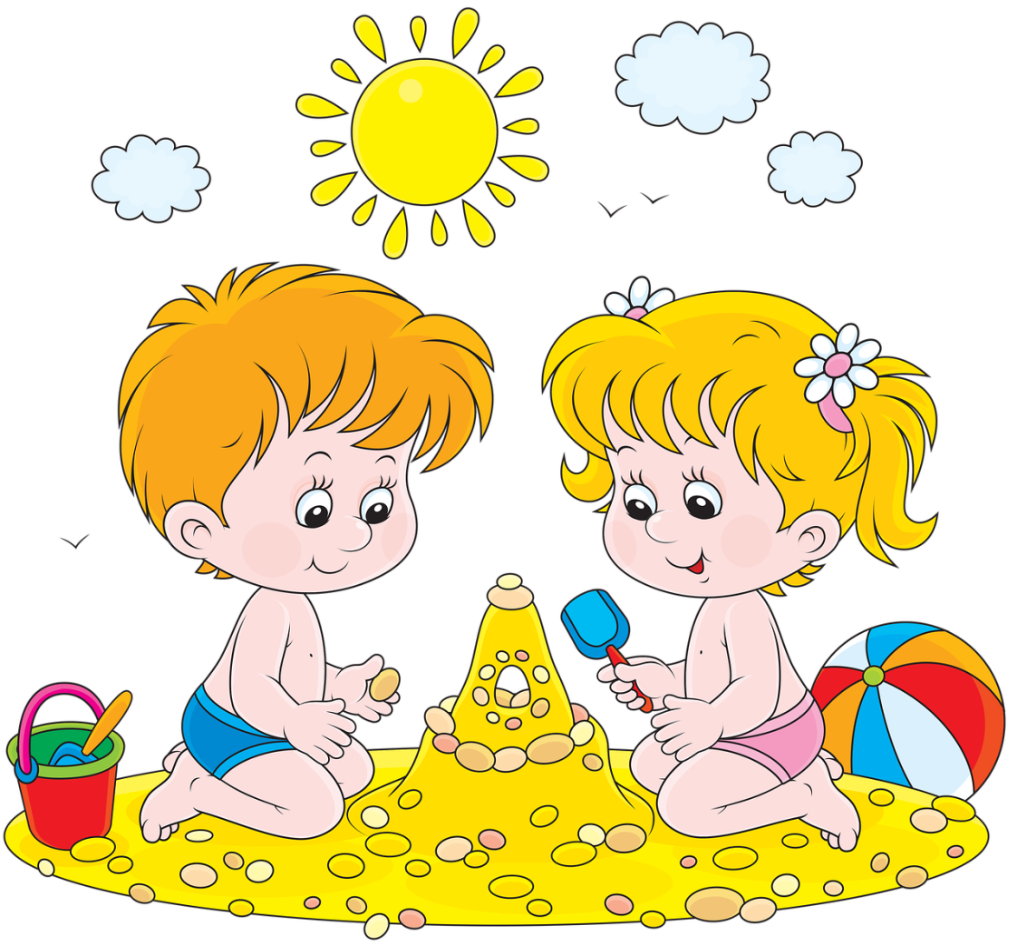

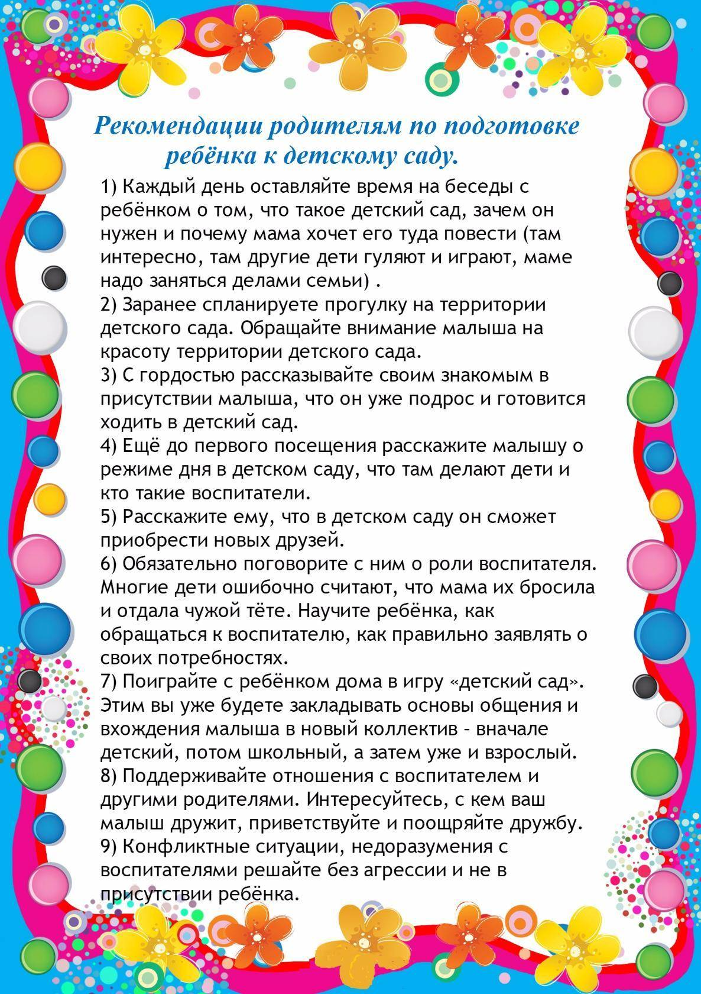

**Пальчиковая гимнастика**

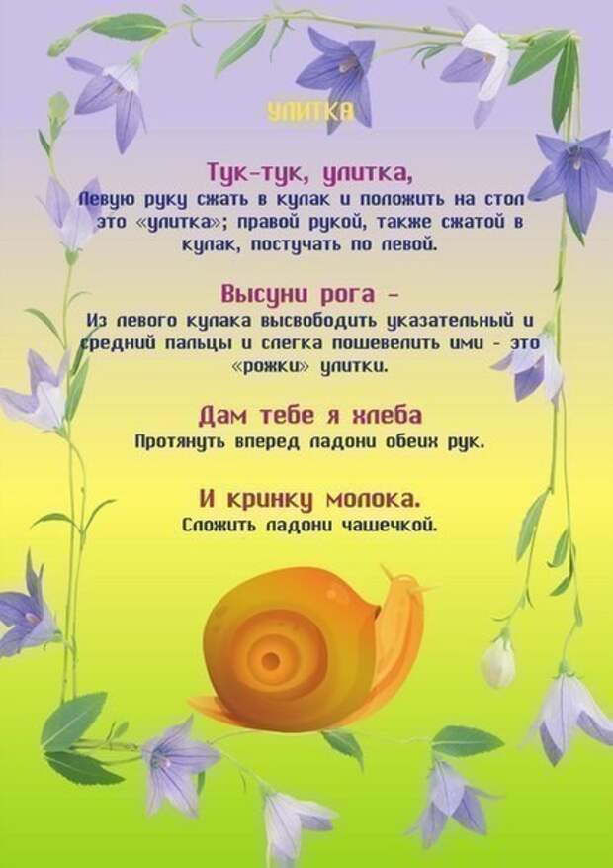

**Весёлые занятия**

**Игра**

**«Помоги улиткам добраться до цветка»**



**Игра**

**«Помоги курочкам найти своё яйцо»**

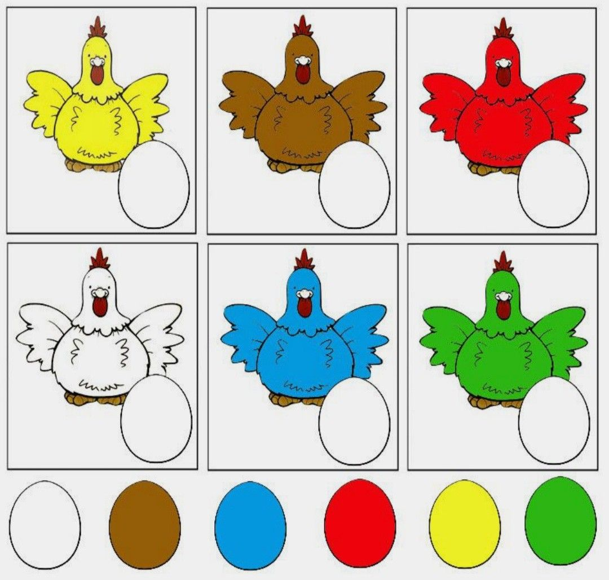

**Книжки-малышки: читаем вместе**

**ПОТЕШКИ ДЛЯ САМЫХ МАЛЕНЬКИХ**

Три-та-тушки, три-та-та!  
Хвостик, ушки у кота!  
Котик, котик, Котофей,  
Не ленись – лови мышей! 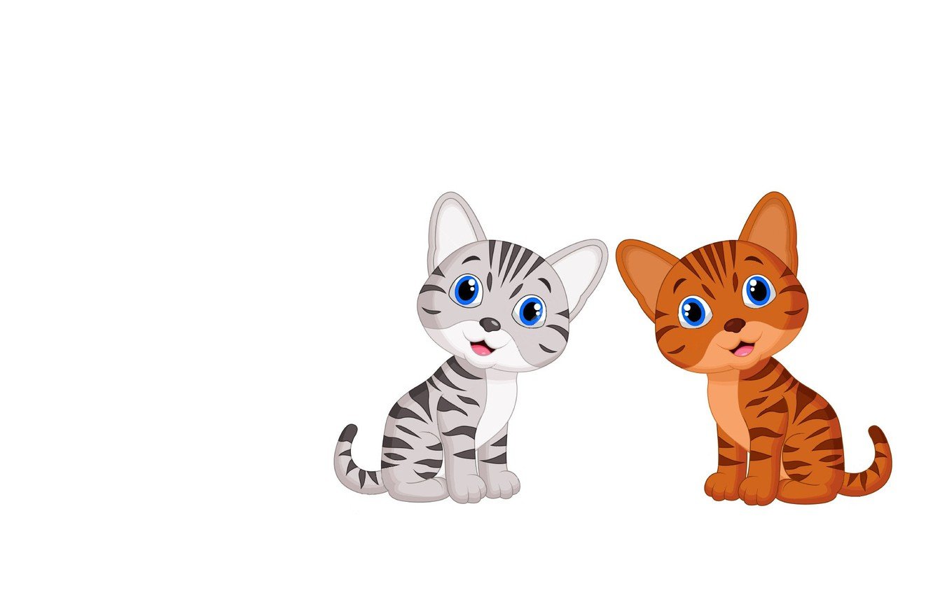

Я не мячик и не шкаф,  
Я собачка — ав-ав-ав!  
Я не кушала с утра —  
Вам кормить меня пора!



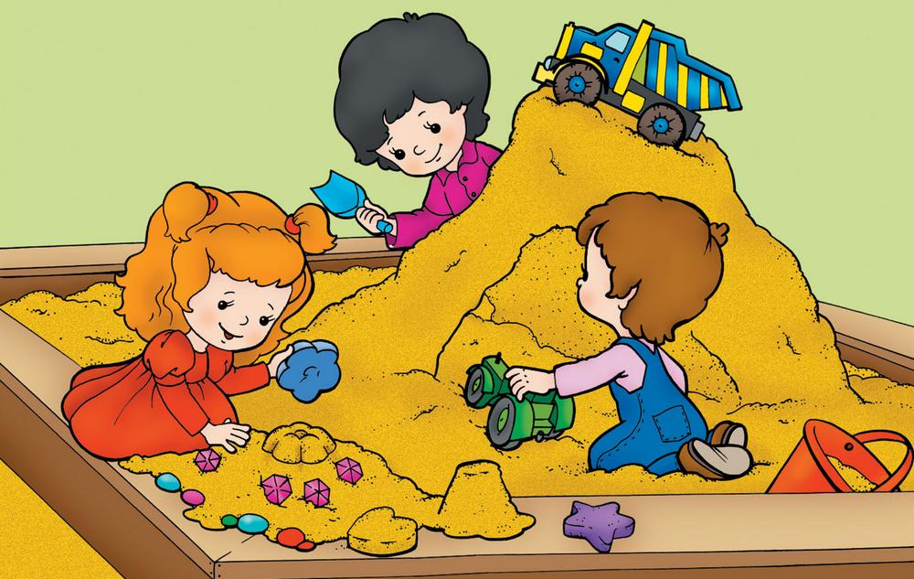

**ПРЕДСТАВЛЕННЫЕ ФОТОГРАФИИ ВЗЯТЫ С РАЗНЫХ САЙТОВ СЕТИ ИНТЕРНЕТ**

**Написать в редакцию Вы можете по**

**Е-mail:**

**https://sadovaya.72@mail.ru**

**Главный редактор: Усевич И.М.**

**старший воспитатель;**

**Редактор и составитель:**

**Стецура М.С. учитель-логопед**

**Сайт детского сада:**

**https://dsalenushka.yak-uo.ru**

**Сайт Телеграмм:**

**https://t.me/yakalenushka**